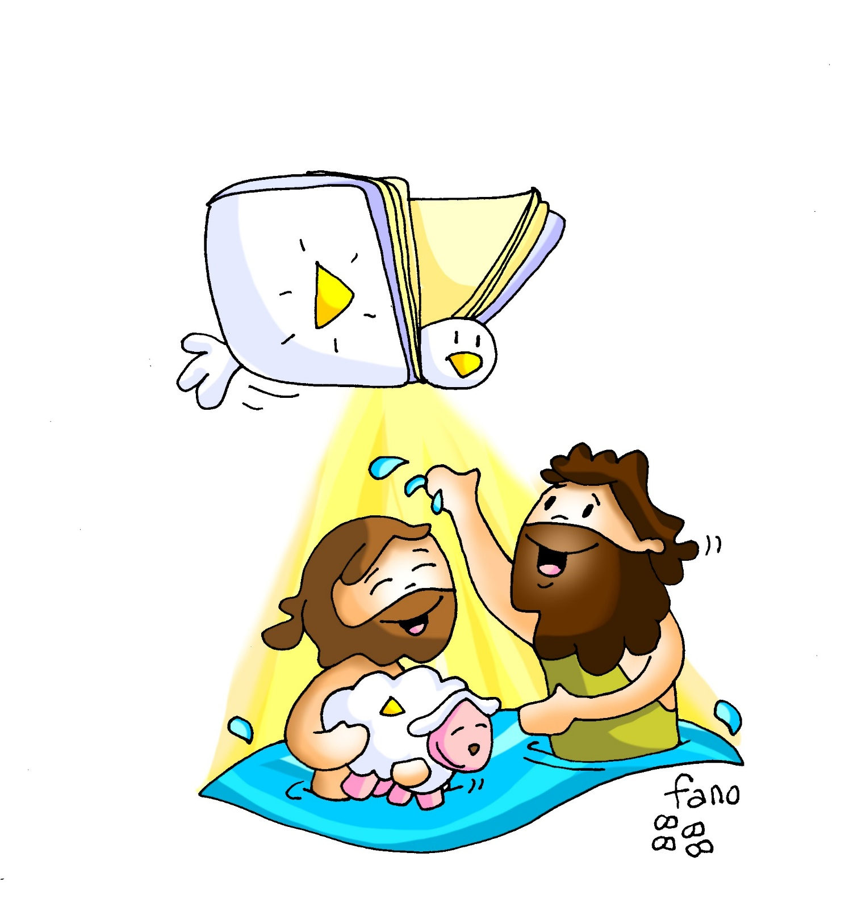

Dios habla

y

se posa en

Jesús;

es

SU CORDERO

**….**

DOMINGO

SEGUNDO

DEL

TIEMPO ORDINARIO

Ciclo A.

15

ENERO

2023

*